**LÁSERES PARA SINTERIZADO DE ALUMINIO**

Índice

1. TIPOS DE LÁSER PARA SINTERIZADO 2

2. LÁSER Nd:YAG 2

3. LÁSER DE FIBRA 2

4. LÁSER DE CO2 3

4.1. FUNCIONAMIENTO 3

4.2. DISTANCIA FOCAL 4

4.3. TEMPERATURA DE OPERACIÓN 5

4.4. PROOVEDORES 6

4.4.1. Sistema láser 6

4.4.2. Polvo de aluminio 7

4.5. EXPERIMENTOS DE SINTERIZACIÓN 7

5. TABLA RESUMEN LÁSERES PARA SINTERIZADO DE METAL 8

## TIPOS DE LÁSER PARA SINTERIZADO

Los principales tipos de láser utilizados para sinterizar son tres:

* Láser de CO2 (longitud de onda 10,6 µm)
* Láser Nd:YAG (longitud de onda 1,06 µm)
* Láser de fibra (longitud de onda 1,06 µm)

La elección debe hacerse en función de las características de absorción del material con el que se va a trabajar. La Fig.1 es un ejemplo de la absorción del cobre y del policarbonato, extraída de un artículo sobre el sinterizado directo de metal por láser (pdf adjunto “Sinterizado directo de metal”).

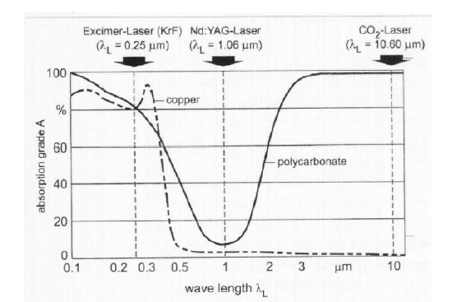

Fig. 1 Absorción del cobre y policarbonato para diferentes longitudes de onda

## LÁSER Nd:YAG

Es un láser de estado sólido, es decir, que el medio activo es un cristal vidrio. En este caso el medio activo es un cristal YAG (granate de Itrio-Aluminio dopado con iones de Neodimio).

## LÁSER DE FIBRA

Éste también es un láser de estado sólido, pero en este caso el medio activo es fibra óptica dopada con iones de tierras raras (erbio, neodimio e iterbio).

Necesita una atmósfera controlada para evitar impurezas y un sistema generador y distribuidor de nitrógeno.

Una de las ventajas de este láser es que su funcionamiento no depende de la alineación de espejos.

En comparación con un láser de CO2 consumen mucho menos, debido a que no necesita refrigerar tanto al provenir de un sistema de generación más eficiente. Las pérdidas de energía en la generación de láser son mucho menores.

Un esquema de una construcción típica de un láser de fibra es la Figura 2 :

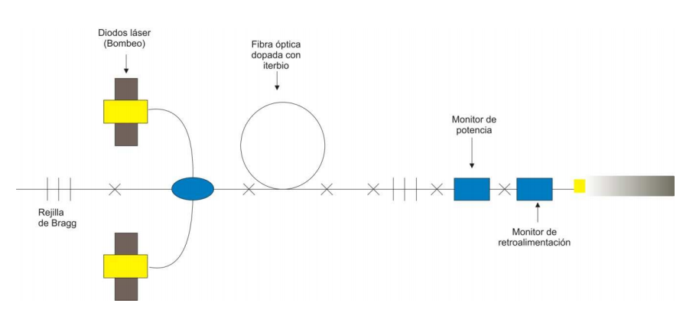

Fig. 2 Esquema de láser de fibra

## LÁSER DE CO2

## FUNCIONAMIENTO

El haz del láser es impulsado desde la fuente de alimentación por el tubo de CO2. A la salida se refleja en 3 espejos diferentes para orientar el haz y por último pasa por una lente de enfoque.

La cámara del laser debe tener una atmósfera controla de nitrógeno para evitar la formación de óxidos u otras impurezas.

Además el polvo de aluminio debe estar calentado a una temperatura ligeramente inferior a la temperatura de fusión. Esto reduce la potencia que requiere el láser y, al mismo tiempo, reduce la diferencia de temperaturas entre capas, disminuyendo las tensiones internas y las deformaciones.

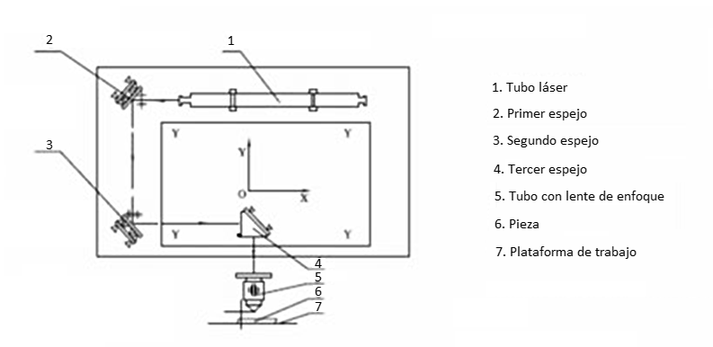

Fig. 3 Esquema de la disposición de los espejos en un láser de CO2

## DISTANCIA FOCAL

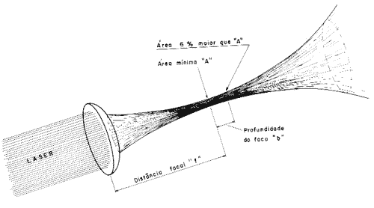

Fig. 4 Representación del haz láser al pasar por una lente de distancia focal "f"

Si se aumenta la distancia focal, aumenta el diámetro del haz proyectado (Fig.5). La potencia del láser depende de ese diámetro, de manera inversamente proporcional, por tanto el diámetro proyectado debe ser lo más pequeño posible para que tengamos una potencia más alta.

Si se quiere que el diámetro del haz proyectado disminuya hay que aumentar el diámetro de entrada de la lente.

El problema de las distancias focales grandes en láseres de CO2 es que generan haces no aptos para obtener piezas con detalles.

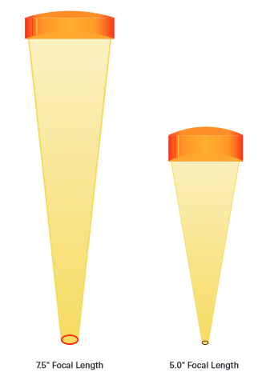

Fig. 5 Variación del haz proyectado en función de la distancia focal

La distancia focal máxima que proporcionan los proveedores de lentes es de 30 cm, por lo que no podemos obtener la distancia focal que necesitamos, que es de aproximadamente 90cm.

## TEMPERATURA DE OPERACIÓN

La temperatura de fusión del aluminio es 660oC. Para sinterizarlo es necesario que el polvo de aluminio esté calentado a una temperatura inferior, que es aproximadamente 400oC.

Los láseres necesitan refrigeración porque la temperatura máxima a la que pueden operar es 80oC de media. Por tanto, el láser debería estar aislado de la temperatura de la cámara, que será más alta que esos grados.

Sin embargo, la lente de enfoque tampoco puede estar sometida a altas temperaturas, porque se deforma, variando la distancia focal, lo que provocaría que nuestro punto de enfoque no sea el que necesitamos (Fig.6).

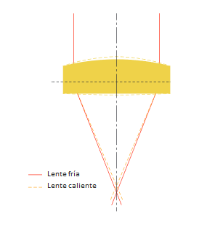

Fig. 6 Influencia de la temperatura en las lentes

## PROOVEDORES

## Sistema láser

**EFR laser** (Empresa china).

Página web: <http://www.efrlaser.es/>

La potencia apta para sinterizado según la empresa está entre 100 y 150W. Los precios de las fuentes de alimentación son los siguientes:

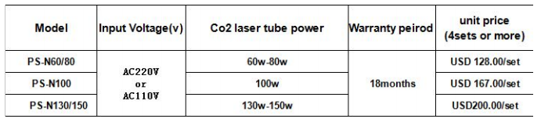

Para la aplicación de sinterizado nos recomendaron dos series de tubos, la serie F y la serie ZN. Nos proporcionaron el precio de los tubos aptos para la fuente de 150 W, aunque si se escoge una fuente de menos potencia también se usarían tubos de menos potencia.

|  |  |  |  |  |  |  |
| --- | --- | --- | --- | --- | --- | --- |
| Tubo | Potencia | Longitud | Diámetro | Garantía | Vida útil | PRECIO |
| Serie F8 | 150W | 1850 mm | 80 mm | 10 meses | 6000 h | **600 $** |
| Serie ZN-1850 | 1850 mm | 80 mm | 12 meses | 10000 h | **733 $** |

## Polvo de aluminio

**Feroca** (empresa de Madrid).

Página web: <http://www.feroca.com/es/>

1kg: 9.60€ (sin IVA)

5kg: 38.50€ (sin IVA)

## EXPERIMENTOS DE SINTERIZACIÓN

A pesar de que la información encontrada parece apuntar a que es demasiado complejo implementar un láser de CO2 en una máquina de sinterizado hay artículos sobre experimentos en los que éste es el tipo de láser utilizado. Uno de estos experimentos es de sinterizado de arena, que incluye la Fig.7. El artículo que habla sobre él es el pdf “Sinterizado directo de arena”.

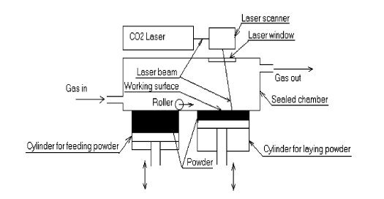

Fig. 7 Sinterizado directo con láser CO2

En máquinas como la de la figura anterior el control del haz del láser se realiza mediante “scanning mirrors”.

## TABLA RESUMEN LÁSERES PARA SINTERIZADO DE METAL

|  |  |  |  |  |  |  |
| --- | --- | --- | --- | --- | --- | --- |
| Tipo de láser | Funcionamiento | Potencia | Longitud de onda | Vida útil | Precio | Proveedores |
| **LÁSER DE FIBRA** | Genera el rayo láser y lo amplifica en fibra de vidrio que contiene elementos de tierras raras, como el iterbio (Yb).  Necesita atmósfera protectora de argón o nitrógeno. | 200 – 400 W | 1,064 µm | ≥ 25000 h | A partir de 12000 € | <http://www.spilasers.com/>  <http://www.jenoptik.com/en_home>  http://www.jklasers.com/fiber-lasers |
| **LÁSER Nd: YAG** (Itrio aluminio granate dopado con neodimio) | El medio activo es un cristal YAG (granate de aluminio de itrio dopado con Neodimio). | 400 W | 1,064 µm | (sin datos) | (sin datos) | Ruby Laser Technology Co., Ltd.  <http://www.rubylaserpower.com/>  (Fuentes de alimentación) |
| **LÁSER DE CO2** | Utiliza gas (refrigerado por aire o agua) como medio activo, formado por CO2, N2, H2 o Xe y He.  No se puede acoplar a fibra. El haz del láser se transmite mediante una red de espejos (Figura 1).  El tubo de CO2 es consumible. | 100 - 150 W | 10,6 µm | Del tubo:  6000 - 10000 h | Aproximadamente 1000€ | Beijing EFR Láser S&T Co., Ltd  <http://www.efrlaser.es/>(Dólares)  SPT LASER TECHNOLOGY CO.,LTD  <http://www.laserwd.com/> (Sin precios) |